Lathund för medlemsfakturering Ekedalens SK
Börja med att lägga in gruppkostnader (detta uppdateras varje år), detta gäller familjemedlemsskap.
Första steget 1 (20250703)
Gruppkostnader i huvudmeny - kolla att avgifterna stämmer
Tryck sedan på knappen på massuppdatera – detta kollar att grupper finns – kan ju va att vi lagt upp någon ny, då skall den finnas här. (detta sker aldrig)
Grupperna måst bekräftas – gå till grupplista – klicka i de grupper som vi vill fakturera, finns några som vi inte behöver bekräfta. Det går lika bra att bekräfta alla.
Tryck sedan massuppdatera. Sedan bockar i rutan bekräfta.
Vänster meny – aviseringar – här ser ni alla grupper och hur många som finns i grupperna
Massuppdatera se (hägerhörn)– klicka i de som vi vill avisera
Klick nästa upp till högersida
Nu skall vissa uppgifter läggas in för själva aviseringen. – välj datum – bocka i automatisk borttagning av medlem – Avanmälan bocka i – kommentera varför de slutar – klicka uppdatera uppe till höger
Nu är det KLART!
Kolla sedan familjekopplingar
Efter att betalningar förfallet i detta utskick. Återkom till Sportadmin och de hjälper att skapa pappersfakturor för de som inte har mailadresser. När vi väntar med detta kommer denna mängd minskat drastiskt, då de flesta är barn i familjer som inte har mailadresser och dessa försvinner när familjen betalt.

Allmän info:
Ekedalens SK använder OCR-nummer kopplat till bg-nr 608-2648.
Första steget när man skapar fakturor för medlemsavgift är:
- Gå in på att skapa gruppfakturor.
- Välj grupp, BÖRJA ALLTID med Familjegruppen. Sedan fortsätter man skapa faktura för övriga grupper. Detta skapar bara fakturorna, innebär inte att vi skickat några i detta skede.
- När man fortsätter med de övriga grupperna (skapa gruppfakturor) Höger meny MEDLEMSGRUPPER, skall man klicka bort de som ej skall faktureras, det står i högerspalten. (de blå skall vara kvar). Detta uppstår för att personer kan ligga med i flera grupper, vilket är okej, men skall ej ha fler fakturor. Eller de redan ingår i en familj. Det är inget som är fel. Men skall ändå göras. Välj varje grupp och klicka uppe till höger rutan Bekräfta grupp.
Andra steget är man skall skicka iväg fakturorna:
- När ovan är gjort fortsätter man med nedanstående val:
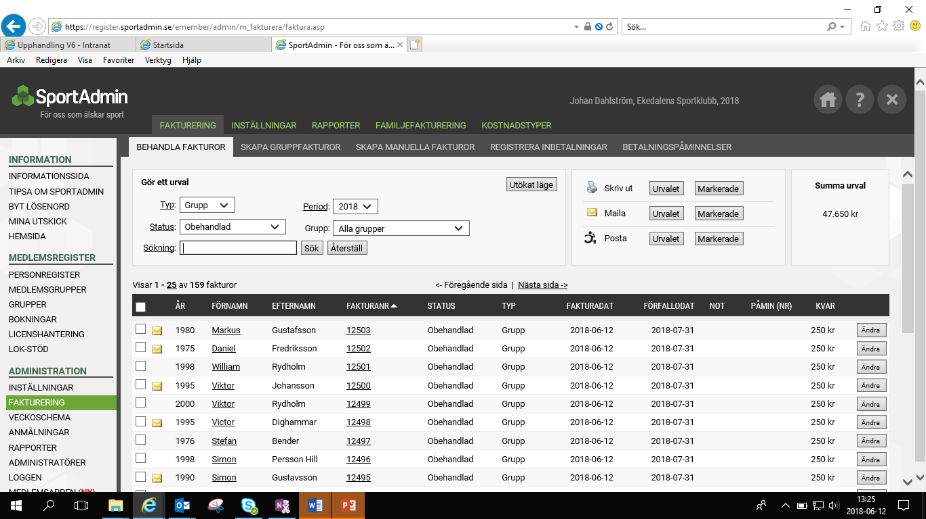
Typ: Grupp
Grupp: Alla grupper (det går att skicka varje grupp för sig, detta kostar troligen mer pengar).
Status: Obehandlad
Period: Året (i detta exempel 2018)
Posta -> Urvalet
Ni blir nu skickade till addoro, leverantören som skickar våra fakturor.
Betalningen skall nu ske med kort. (därför behöver ett sådant vara tillgängligt). Kostnad 2018 var 1 097 kr.
Kostnad 2019 var 1214 kr.

